
Isla de Pascua Tradicional
4 DÍAS | 3 NOCHES desde $ 586.900 por persona

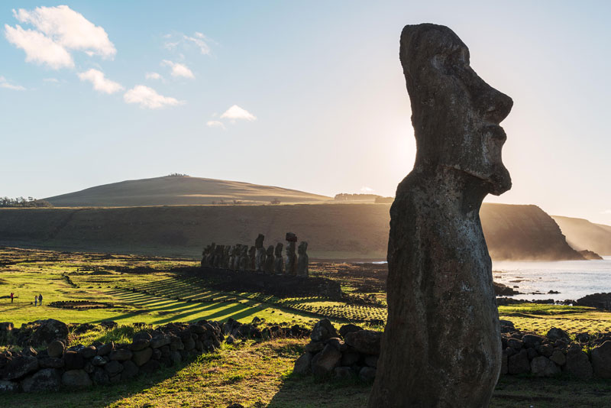
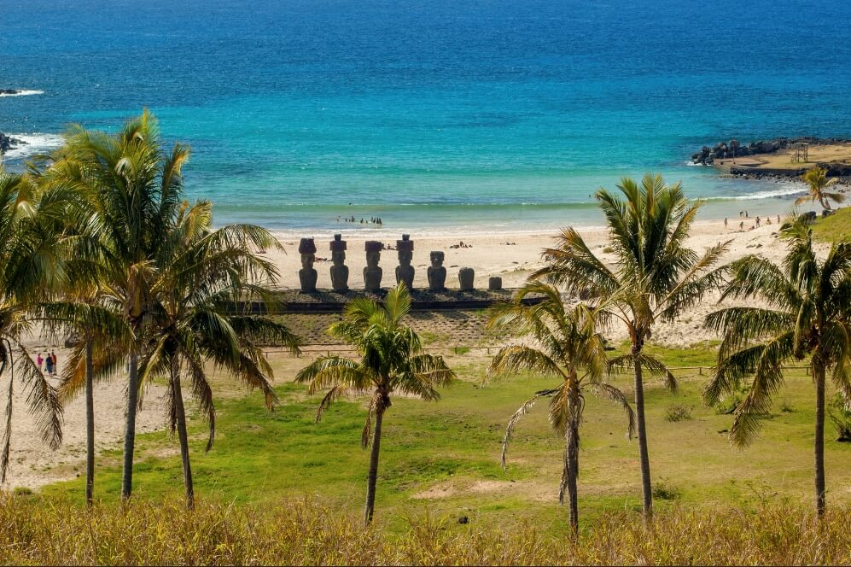
Programa incluye:
- Transfer desde Aeropuerto a Hotel seleccionado, servicio regular.
- 3 noches de alojamiento en habitación y hotel seleccionado.
- Desayuno.
- Uso de instalaciones del hotel.
- Tour día completo Anakena, incluye guía y box lunch, servicio regular.
- Cena Show Restaurante Tera ´Ai, incluye traslado.
- Transfer desde Hotel a Aeropuerto, servicio regular.

** Cena Show – Días Operativos: Lunes, miércoles y sábados. Incluye: Aperitivo de Bienvenida – Pintura Takona en rostro – Ceremonia de Umu / Curanto Rapa Nui – Cena buffet No Incluye bebestible – Show folclórico narrado

Isla de Pascua Tradicional 4D / 3N
Hotel | Habitación | Individual | Noche Ad. | Doble | Noche Ad. | Triple | Noche Ad. | Vigencia
Easter Island Eco Lodge | Estándar | $ 828.300 | $ 106.700 | $ 586.900 | $ 64.700 | $ 546.200 | $ 51.100 | 01/07/25 - 31/12/25
Vai Moana | Estándar | $ 1.190.300 | $ 227.400 | $ 784.900 | $ 130.700 | $ 732.600 | $ 113.200 | 01/09/25 - 31/12/25
Iorana | Estándar | $ 1.200.300 | $ 230.700 | $ 784.900 | $ 130.700 | $ 710.200 | $ 105.800 | 01/09/25 - 31/12/25
Otai | Estándar | $ 1.155.100 | $ 215.600 | $ 796.700 | $ 134.600 | $ 718.300 | $ 108.500 | 01/07/25 - 31/12/25
Taha Tai | Estándar | $ 1.386.300 | $ 292.700 | $ 888.800 | $ 165.300 | $ 830.600 | $ 145.900 | 01/10/25 - 31/11/25
Taha Tai | Estándar | $ 1.323.600 | $ 271.800 | $ 857.400 | $ 154.800 | $ 801.900 | $ 136.300 | 01/12/25 - 31/12/25
Hare Nua | Estándar | $ 1.526.700 | $ 421.300 | $ 894.700 | $ 210.700 | $ 735.800 | $ 157.700 | 01/10/25 - 31/03/26
Tarifas por persona, por programa en pesos chilenos.

Información adicional

- Tarifas en base habitación Single/Doble/Triple.
- Tarifas para pasajeros individuales, sujetas a disponibilidad al momento de reservar, y a cambios sin previo aviso.
- Tarifas no aplican para festividades locales, eventos especiales a realizarse en destino u otras fechas.
- La duración de la excursión es de 2 a 3 horas aprox. Incluye guía español-inglés.
- Tarifas no aplican para grupos.
- Check-in 15:00 hrs, Check-out 12:00 hrs.
- Estos valores son referenciales y pueden variar dependiendo de las condiciones establecidas por el proveedor.
- Este programa no incluye ticket aéreo, impuestos aéreos de ninguna clase, ni servicios no indicados en el detalle.
- Condiciones de operatividad pueden variar según hotel.

Programa no incluye.

- Propinas.
- Comidas y bebestibles no indicados en el programa.
- Cualquier servicio no especificado como incluido.
- Entrada a Rapa Nui.

Entradas online www.rapanuinationalpark.com
Cada pasajero debe tener el ticket habilitado para realizar las excursiones, debido a que, se solicitara en cada de uno de los puntos.

